***Ustvarjanje podatkovne baze***

*mysql> create database [databasename];*

**Navedite vse baze podatkov na strežniku sql.**

*mysql> show databases;*

***Za ogled vseh tabel v bazi***

*mysql> show tables;*

***Če želite izbrisati bazo***

*mysql> drop database [database name];*

***Dodajanje stolpca***

*mysql> alter table [table name] add column [new column name] varchar (20);*

***ustvarjanje tabel***

*mysql> create table [table name] (personid int(50) not null auto_increment primary key,firstname varchar(35),middlename varchar(50),lastnamevarchar(50) default 'bato');*

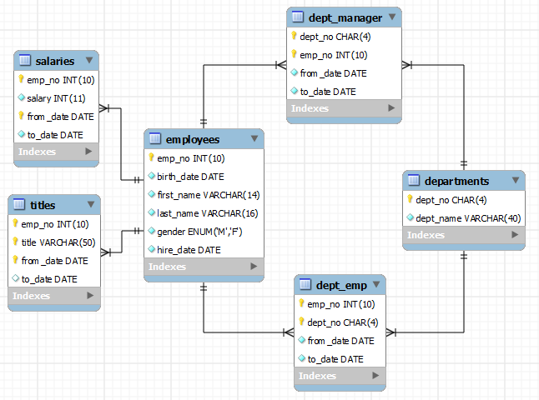

Slika 1: primer podatkovne baze

**Uporaba skupinskih funkcij v vprašanjih**

**COUNT(*), COUNT(DISTINCT Mesto), MIN(Obseg), LIKE%**

**Zajemanje podatkov iz več tabel naenkrat**

**SELECT KodaNarocila, ImeKupca, ImeProdajalca FROM Narocilo, Kupec, Prodajalec WHERE Kupec.KodaKupca = Narocilo.KodaKupca AND Prodajalec.KodaProdajalca = Narocilo.KodaProdajalca ORDER BY KodaNarocila;**

**SELECT ImeKupca, ImeProdajalca, Provizija FROM Prodajalec, Kupec WHERE Prodajalec.KodaProdajalca = Kupec.KodaProdajalca AND Provizija > 0.12;**

**Vgnezdena vprašanja**

**SELECT DISTINCT ImeKupca, Rang FROM Kupec, Narocilo WHERE Obseg > (SELECT AVG(Obseg) FROM Narocilo) AND Narocilo.KodaKupca = Kupec.KodaKupca;**

**Pogledi**

**SELECT kodakupca, vsota FROM vsoteprodaje WHERE vsota > (SELECT AVG(vsota) FROM vsoteprodaje);**

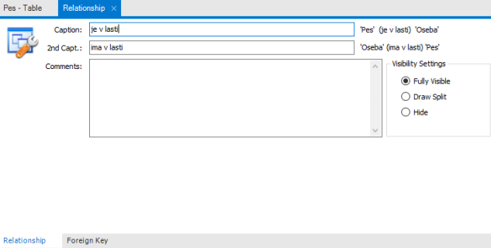

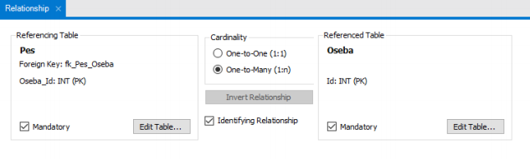

Slika 2: Povezovanje

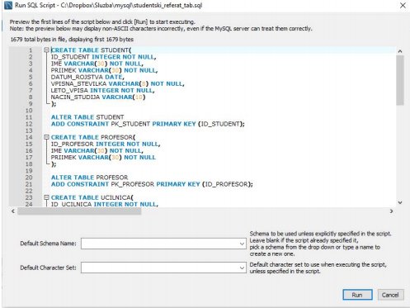

Slika 3: Delo z skripto

## Primeri iz skripte

**/*Brisanje tabel*/**

SET FOREIGN_KEY_CHECKS = 0;

DROP TABLE IF EXISTS STUDENT;

DROP TABLE IF EXISTS PROFESOR;

**/*Ustvarjanje tabel*/**

CREATE TABLE STUDENT(

ID_STUDENT INTEGER NOT NULL,

IME VARCHAR(30) NOT NULL,

PRIIMEK VARCHAR(30) NOT NULL,

DATUM_ROJSTVA DATE,

VPISNA_STEVILKA VARCHAR(8) NOT NULL,

LETO_VPISA INTEGER NOT NULL,

NACIN_STUDIJA VARCHAR(10)

);

ALTER TABLE PROFESOR

ADD CONSTRAINT PK_PROFESOR PRIMARY KEY (ID_PROFESOR);

ADD CONSTRAINT TK_PREDAVANJA_ID_PROFESOR FOREIGN KEY

(TK_ID_PROFESOR) REFERENCES PROFESOR(ID_PROFESOR);

ALTER TABLE PREDAVANJA

ADD CONSTRAINT TK_PREDAVANJA_ID_UCILNICA FOREIGN KEY

(TK_ID_UCILNICA) REFERENCES UCILNICA(ID_UCILNICA);

CREATE TABLE STUDENT_PREDAVANJA(

ID_STUDENT_PREDAVANJA INTEGER NOT NULL,

LETO_OBISKOVANJA INTEGER,

TK_ID_STUDENT INTEGER NOT NULL,

TK_ID_PREDAVANJA INTEGER NOT NULL

);

**/*ustvarjanje tujega kljuca*/**

ALTER TABLE STUDENT_PREDAVANJA

ADD CONSTRAINT TK_STUD_PRED_ID_STUDENT FOREIGN KEY

(TK_ID_STUDENT) REFERENCES STUDENT(ID_STUDENT);

**/*vnos podatkov*/**

INSERT INTO PROFESOR VALUES (1, 'Klemen', 'Kincl');

INSERT INTO PROFESOR VALUES (2, 'Lidija', 'Kosmač');

INSERT INTO PROFESOR VALUES (3, 'Živko', 'Žel');